Modelo Score Explicación
Hola muchachos, este documento es para que tengan una idea de lo que es el código del modelo tipo Score, las tablas que vamos a usar de la base de datos y la lógica que tendría el proyecto en si. Si tienen alguna cosa que aportar u opinar quedo atento. Hago este documento para que ustedes tengan una visión de lo que posiblemente sea el proyecto final y también para ver si hay que cambiarles cosas o algo por estilo y para saber si vamos por buen camino. Cualquier cosa escriben por el grupo de Telegram. Hago esto ya que le pregunté a la IA que después de crear los csv que tendría que seguir haciendo y esto fue lo que me respondió.
Paso 1 — Las 5 tablas CSV (la base de datos sintética)
tb_lugares.csv — El catálogo de sitios turísticos
¿Qué es? Una lista de 25 lugares turísticos reales de Caldas con toda su información. Tiene coordenadas GPS (para el mapa de la web), el precio de entrada, la capacidad máxima diaria, la dificultad de acceso y el clima predominante.
¿Para qué sirve en el proyecto? Es la tabla principal que el Frontend necesita para mostrar los lugares en el mapa y en las tarjetas de la web. El Backend la expone como el primer endpoint de la API.
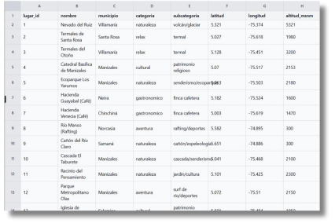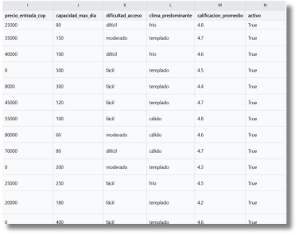
tb_usuarios.csv — Los perfiles de visitantes
¿Qué es? 200 perfiles inventados de turistas con características como edad, ciudad de origen, presupuesto, qué tipo de turismo les gusta (naturaleza, aventura, relax...) y con quién viajan.
¿Para qué sirve? Es la base del sistema de recomendación personalizada. Sin saber el perfil del visitante, es imposible decirle "este lugar es para esa persona". El modelo ML lo usa para aprender patrones de preferencia.
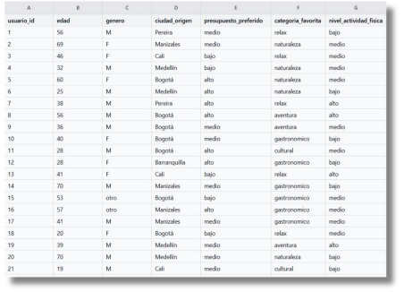
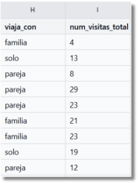
tb_visitas.csv — El historial de visitas (el más importante)
¿Qué es? 1.100 registros de visitas que ocurrieron entre enero 2023 y diciembre 2024. Cada fila es una visita real de un usuario a un lugar, con la fecha, el clima ese día, cuánto gastó, cuánto tiempo duró, qué calificación dio y cómo llegó.
¿Para qué sirve? De aquí aprende el modelo de ML. También sirve para mostrar en la web el historial de visitas y los lugares más visitados. Es la tabla que más información útil tiene.
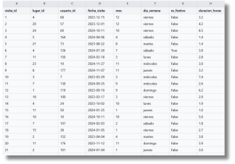
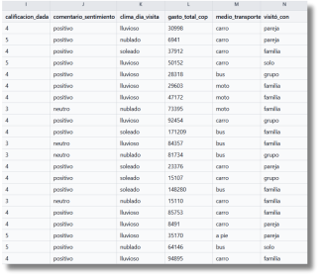
tb_clima_historico.csv — El clima por municipio
¿Qué es? 2.196 registros de condiciones climáticas (temperatura, lluvia, si era temporada alta o baja) para los 9 municipios principales de Caldas, cada 3 días durante 2 años.
¿Para qué sirve? El modelo ML lo usa para entender que cuando llueve mucho, la gente califica peor ciertos lugares (como el Nevado del Ruiz). También permite al sistema recomendar: "Esta semana hay sol, ideal para visitar el Cañón del Río Claro." Por ejemplo.
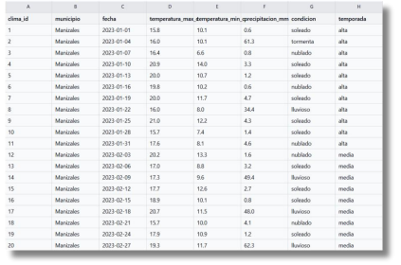
tb_analitica_lugar_diaria.csv — Los agregados para el dashboard ¿Qué es? Un resumen calculado automáticamente desde tb_visitas. Para cada lugar y cada día, dice cuántas visitas hubo, cuánto dinero generó, el porcentaje de ocupación y cuántos eran visitantes nuevos vs. recurrentes.
¿Para qué sirve? El Frontend la usa directamente para mostrar las gráficas del dashboard sin tener que calcular nada. Es la tabla lista para consumir en la web.
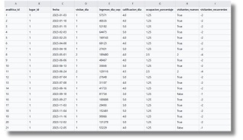
Paso 2 — El Modelo de ML (los 5 archivos del modelo)
Una vez que teníamos los datos, construimos el sistema de recomendación. ¿Qué proceso seguí?
La lógica fue esta: "¿Qué hace que un usuario le ponga 5 estrellas a un lugar?" Si logramos aprender eso, podemos predecir antes de que visite si le va a gustar o no, y recomendarle los que probablemente más disfrute.
Para aprenderlo, el modelo analizó 1.100 visitas históricas y buscó patrones en 27 variables. Por ejemplo, descubrió que:
• Si la categoría favorita del usuario coincide con el tipo de lugar, la calificación sube (la variable match_categoria fue la 2da más importante).
• La calificación histórica del lugar predice bien cómo lo va a calificar el nuevo visitante.
• Cuánto gasta y cuánto tiempo pasa allí también son señales fuertes de satisfacción.
modelo_score_visitas.py — El script completo
¿Qué es? Código Python con todo el proceso documentado paso a paso: carga de datos → construcción del dataset → creación de nuevas variables → entrenamiento → evaluación → exportación.
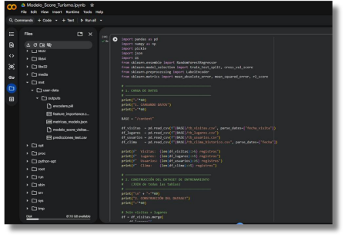
modelo_score_visitas.pkl — El modelo guardado
¿Qué es? El modelo ya entrenado y guardado en un archivo binario.
¿Para qué sirve? El Backend lo carga con una línea de código (pickle.load) y ya puede hacer predicciones en tiempo real cuando un usuario visita la web. Sin este archivo, el Backend tendría que reentrenar el modelo cada vez que alguien pida una recomendación, lo cual sería muy lento.
encoders.pkl — Los traductores del modelo
¿Qué es? El modelo solo entiende números, pero los datos tienen texto (naturaleza, aventura, fácil, difícil). Los encoders son los diccionarios que traducen esos textos a números antes de pedirle una predicción al modelo.
¿Para qué sirve? Debe ir siempre junto al .pkl del modelo. El Backend los carga juntos. Sin los encoders, el modelo no puede procesar datos nuevos.
feature_importance.csv — El ranking de variables
¿Qué es? Una tabla con las 27 variables ordenadas por qué tanto influyeron en las predicciones del modelo. La #1 fue calificacion_promedio del lugar (12.6%), la #2 fue match_categoria (9.8%), es decir, si el lugar coincide con lo que le gusta al usuario.
¿Para qué sirve? El Frontend puede usar esto para hacer una gráfica de barras bonita en el dashboard que muestre "¿Qué factores influyen más en la satisfacción del turista?". También es muy útil para explicarle al profesor la lógica del modelo.
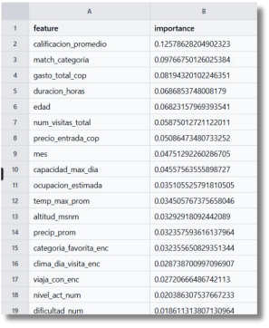
metricas_modelo.json — El reporte de rendimiento
¿Qué es? Un archivo JSON con todas las métricas de evaluación del modelo: MAE, RMSE, R², resultados de validación cruzada, número de features, tamaño del dataset, etc.
¿Para qué sirve? El Frontend puede leerlo y mostrarlo en el dashboard como una sección de Rendimiento del Modelo de IA.
predicciones_test.csv — Las predicciones de prueba
¿Qué es? Las 220 visitas que el modelo nunca vio durante el entrenamiento, con la calificación real que dio el usuario, la que predijo el modelo, y el error de cada predicción.
¿Para qué sirve? Con este archivo se puede hacer gráficas de dispersión (valor real vs. predicho) para el dashboard o para la presentación.
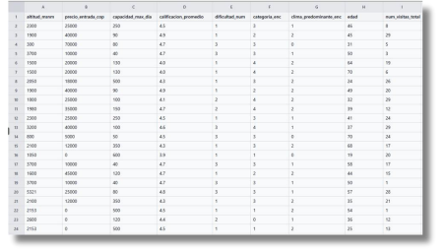
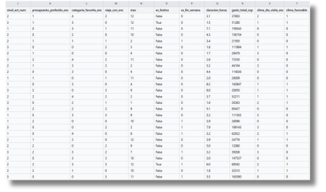
¿Qué sigue?
✅ Generación de Data Sintética (las 5 tablas CSV)
✅ Modelo de Score de Visitas con Random Forest
Falta solo una cosa: la Analítica Descriptiva, que son gráficas y estadísticas descriptivas por lugar (cuál es el más visitado, en qué mes hay más turismo, cuál genera más ingresos, etc.).
En esta parte es solo una idea que la IA me dio teniendo en cuenta que ya estan hechos esos puntos de arriba como para que mas o menos sepan que tendrian que hacer, aunque si ustedes creen que sus deberes son otros los podemos comentar. Lo digo porque los otros roles y temas de desarrollo casi no se mucho acerca de eso.
Backend — puede empezar ahora mismo con tus CSVs:
• Montar los CSVs en una base de datos (ahí sí usan SQL Server o PostgreSQL)
• Crear los 3 endpoints: lista de sitios, score del ML, respuesta de Gemini • Cargar el modelo_score_visitas.pkl y encoders.pkl para servir predicciones
Especialista en IA Generativa — necesita tus CSVs:
• Configurar el SDK de Gemini con los datos de lugares para que responda preguntas sobre turismo en Caldas
Frontend — puede empezar el wireframe en paralelo:
• Implementar el mapa con las coordenadas de tb_lugares.csv • Conectar el dashboard con tb_analitica_lugar_diaria.csv • Mostrar feature_importance.csv y metricas_modelo.json visualmente
PM (Brian) — puede tomar los archivos y avanzar:
• Con metricas_modelo.json ya tiene los datos para el reporte de QA • Con feature_importance.csv puede empezar la investigación de SEO
Muchas gracias, al Drive están todos los archivos nuevos que comenté en este documento. Cualquier cosa o modificación me dicen porfa.

